报价方式：
需于截止日期递交相关文件至采购部，相关证件包含但不仅限于（所有证件均需加盖企业红章 ）：
1.技术标1份：
① 供应商三证复印件（企业组织机构代码、税务登记证、营业执照复印件）
② 详细产品参数和介绍（包括产品规格、材料、保质期、售后服务及交货期等）
③ 产品销售业绩（如有）
④ 其他供应商认为需要提供的文件
2.商务标1份（需密封在信封内）。
商务标请注明产品名称、规格型号、制造商、品牌等相关信息。本次报价价格包含货物到达甲方指定位置并能正常使用所需的一切费用，包括但不限于包装费、运输费、装卸费、税费等。
- 本项目入围一家，入围方式：最终得分=总价/产品技术分（满分10分）。最终得分最小者即为入围供应商。
4.提供样品一个（样品递交时间另行通知）样品需提前准备，贴有标签，注明投标单位名称。若未提供样品则取消其参选资格。样品作为此次评分因素之一。
注：投标资料纸质版一式两份

简易衣柜规格要求:
规格约：86*46*175cm
布料：尼龙布料
管材：约25mm钢管
层数：2层，可挂衣物和放置物品
衣柜底部全密封布套一体，防尘防潮。
柜体采用拉链密封
参考图片：
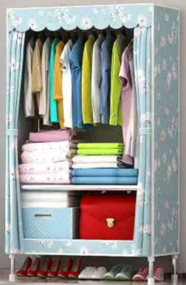

产品技术分（10分）
序号 | 评标内容 | 满分分值
1 | 产品质量技术分 | 0-8分
2 | 售后服务应对方案及承诺（包含且不仅限于供应时间、质保期、售后等） | 0-2分

对规格要求有问题，请联系后勤保障处 陈老师：0577-88002669

